Procédure de copie de disque dur vers carte Compact Flash.  
  
Introduction : Raisons du remplacement de matériel communément utilisé et explications.  
  
Nous remplaçons le matériel actuel qui est un disque mécanique par des cartes Compact Flashs pour des raisons financières ainsi que des raisons de durabilité et de résistance aux chocs.  
L’opération vise tout simplement à débrancher et dévisser le disque actuellement situés dans les pupitres, par des lecteurs de carte Flashs(Bridge) et une carte CF. Ces derniers sont connectés avec ce qu’on appelle une Nappe IDE pour les brancher sur la carte mère du pupitre. Il nous faut alors récupérer le disque pour en copier le contenu au sein de la carte Flash, brancher cette carte Compact Flash dans un bridge, qui pourra alors se connecter à l’aide de la nappe IDE.  
  
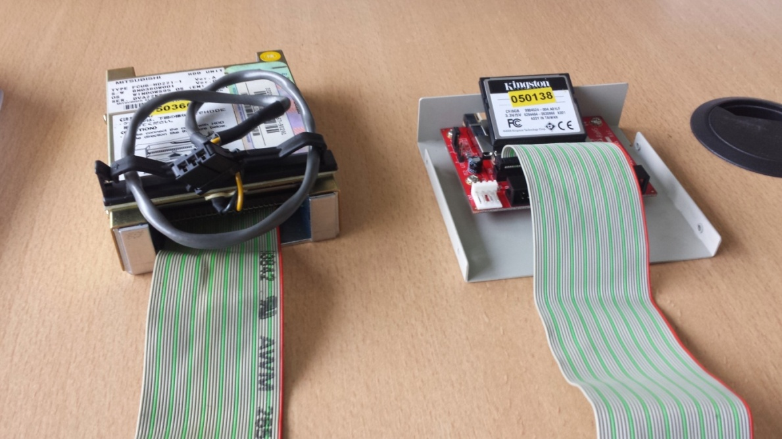  
  
A gauche le disque dur et sa nappe, à droite le bridge Compact Flash et sa nappe.

**Index :**   
Nappe IDE :

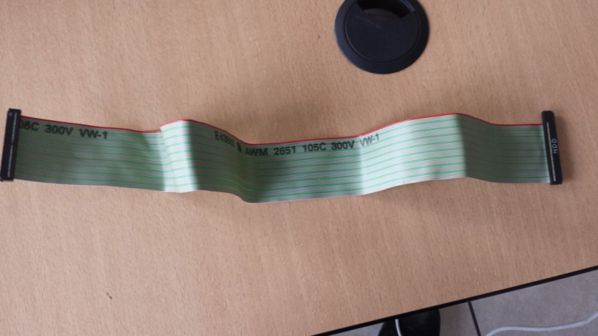  
La nappe IDE est un long câble Plat beige, vert ou blanc, suffisamment large pour être différencié des autres. Sur la nappe IDE, vous remarquerez qu'un fil est différent des autres de par sa couleur : Il est rouge ou rayé rouge. Ce fil est le connecteur 1, qui vous permet de savoir dans quel sens doit se brancher la nappe. Généralement les disques durs comprennent, sur leur connecteur IDE une légende pour indiquer le 1 et le sens de cette nappe. Le connecteur du câble IDE comprend un détrompeur, ce qui fait que cette fois ci encore, vous ne pourrez vous tromper de sens. Le connecteur de Nappe IDE comprend une aspérité en son milieu qui coïncide avec la prise IDE située sur votre disque Dur/Bridge. 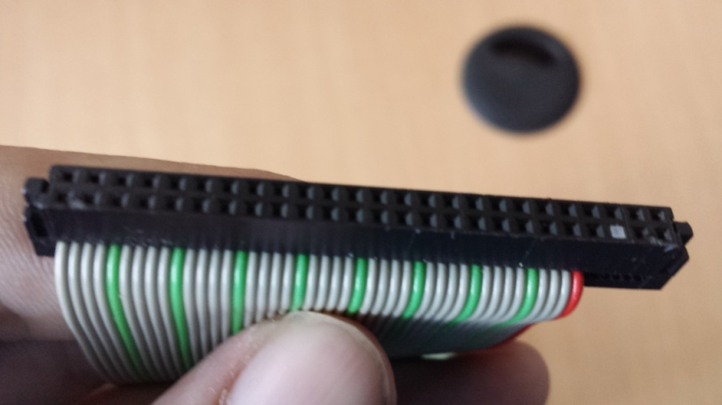  
  
Bridge IDE vers Compact Flash :   
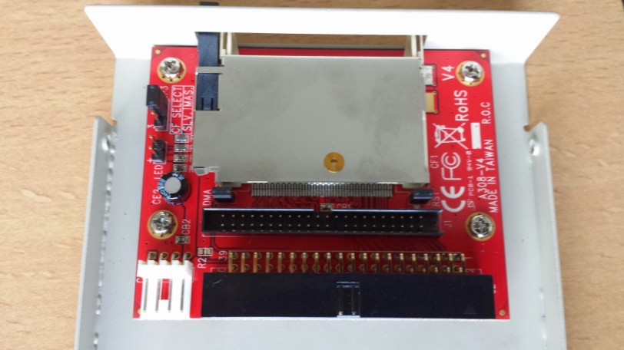  
Le bridge sers de passerelle entre la nappe IDE et la Compact Flash, cette carte comporte deux ports IDE différents, le port IDE a l’arrière appelé J2 est un connecteur IDE standard qui n’est pas conforme aux nappes liés aux pupitres des machines MAZAK, nous nous en occuperons pas mais il peut être utilisé pour être branché au sein d’un vieux PC. Le connecteur J1 (un peu plus petit et fin) nous sera utile pour le connecter à la nappe au sein du pupitre ainsi que sur l’adaptateur IDE vers USB pour le connecter sur le PC. La Carte Compact Flash dispose de détrompeurs sur les cotés de la carte, pour vous permettre de ne pas vous tromper.  
/ !\ Attention, le port J1 doit être coupé sur la droite comme sur cette photo afin d’être compatible avec la longueur des connecteurs de nappe IDE venant des pupitres.  
  
  
Disque dur IDE avec Cage de disque :

La partie (Non connecté) de droite, ressors des connecteurs J1 des bridges.

Connecteur J2

Connecteur J1

Couper le coté droit du J1

Connecteur 1 (Fil rouge)

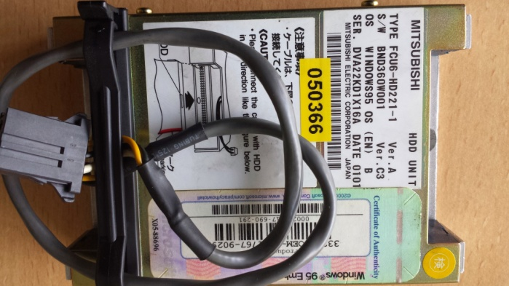  
Un schéma du connecteur du disque dur est présent sur la cage afin de ne pas vous tromper lors du branchement IDE, grâce au fil du connecteur 1 qui est rouge. Le câble connecté à la cage qui est bloqué avec la barrette de protection est une sonde de température qui se connecte sur les cartes mères des pupitres, ils ne se trouvent pas sur les bridges de Compact flash, vous ne vous en souciez donc pas lors d’un remplacement vers une carte Flash.  
  
Carte Compact Flash :  
 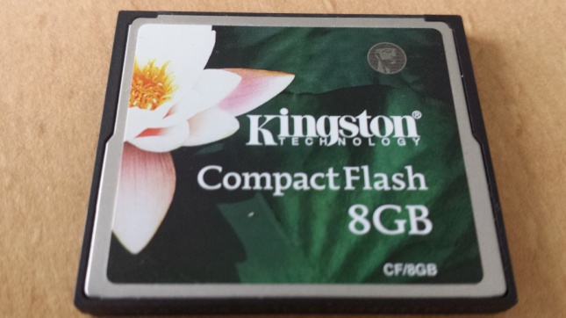  
La carte compact Flash, dispose d’un connecteur à l’arrière, et de détrompeurs sur les cotés, un rail large et un rail un peu plus fin de l’autre coté.  
  
Câble USB vers IDE :  
 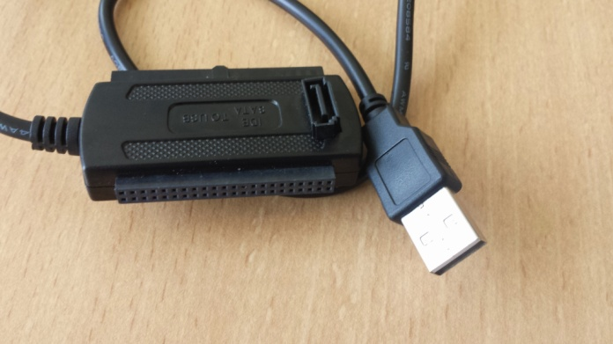  
Le câble IDE vers USB est automatiquement reconnu par Windows vista (supérieur), aucun CD n’est requis pour son installation. Le port sur la tranche droite nous concerne, c’est un connecteur IDE similaire aux disques/Bridges que nous utilisons ici.   
Bot/Robot autonome :  
 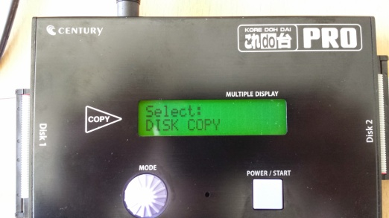  
  
Le robot autonome dispose d’un affichage, de deux entrés disques, de boutons de commandes, d’un port d’alimentation, et d’autres ports dont on ne se servira pas ici. Prudence quant aux détrompeurs des câbles IDE sur les cotés, il manque un Pin en milieu de connecteur, veillez à ne pas forcer le port. La copie de disque est toujours à sens unique, de la gauche vers la droite, « Disk 1 » à gauche est toujours le disque source (Disque IDE venant des machines) et le « Disk 2 » est toujours le support de stockage de destination (Bridge + Carte Compact Flash).  
  
  
Première étape : Récupérer le disque au sein du pupitre de la machine.  
Eteindre le pupitre par l’appui du bouton d’extinction du pupitre symbolisé par un rond rouge :   
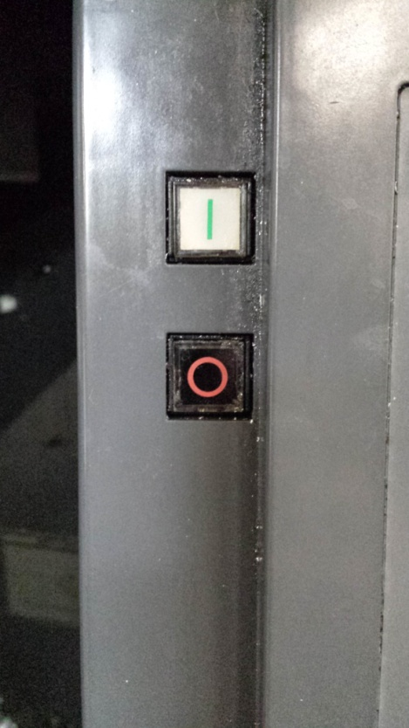  
  
  
  
  
S’assurer de la mise hors tension de l’armoire électrique générale de la machine, l’interrupteur de l’armoire électrique générale de la machine doit être sur OFF  
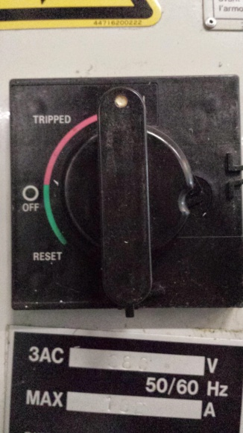  
  
Dévisser grâce à une clé BTR de 4(Ou 5 selon les pupitres), les deux vis fermant le pupitre afin de l’ouvrir.  
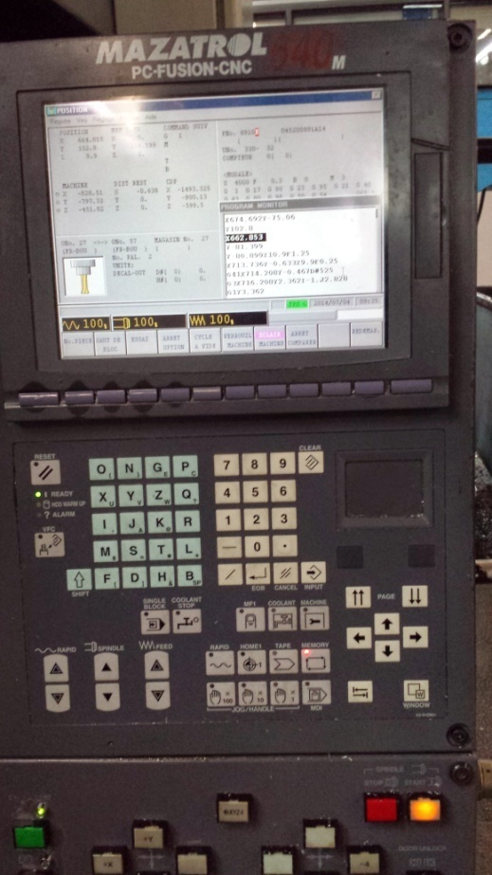

Barrette de protection câble de Sonde

Identification Machine pour stockage

Port USB

Port IDE

Rail large

Rail fin

Connecteur

Connecteur du Câble de Sonde température

Port du Disque source

Bouton de sélection et d’alimentation

Roue de sélection du mode

Affichage

Port du Disque Destination

Bouton d’extinction du pupitre

Position OFF de l’interrupteur de l’armoire électrique de la machine

Vis à dévisser

Repérer l’espace stockage contenant le disque IDE et sa cage.  
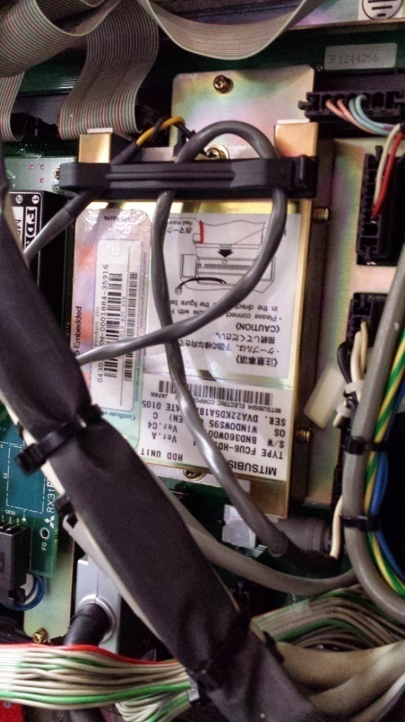  
Débrancher la nappe IDE connecté au disque dur actuel.  
Débrancher le câble de sonde lié à la cage du disque branché sur le port situé en bas à droite de la cage du disque  
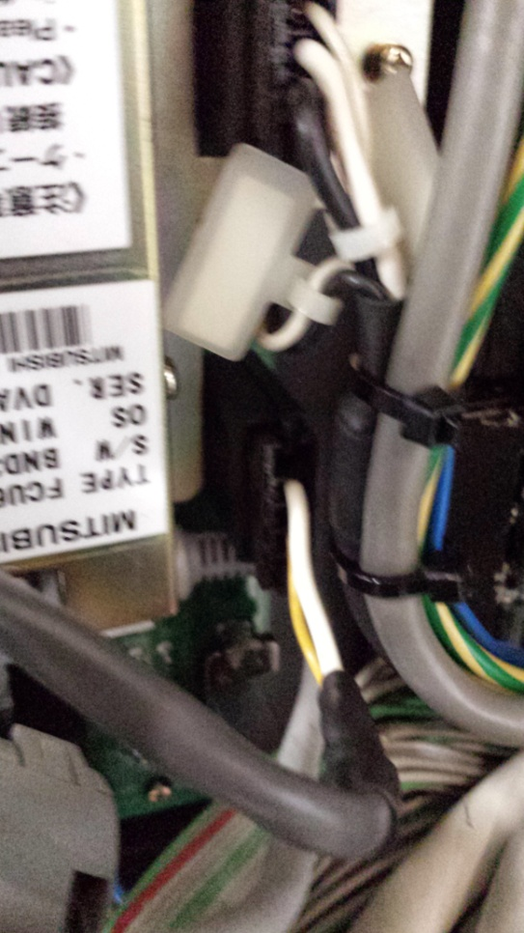  
Dévisser les deux vis en haut et en bas de la cage de disque.  
Retirer la cage de disque du pupitre.  
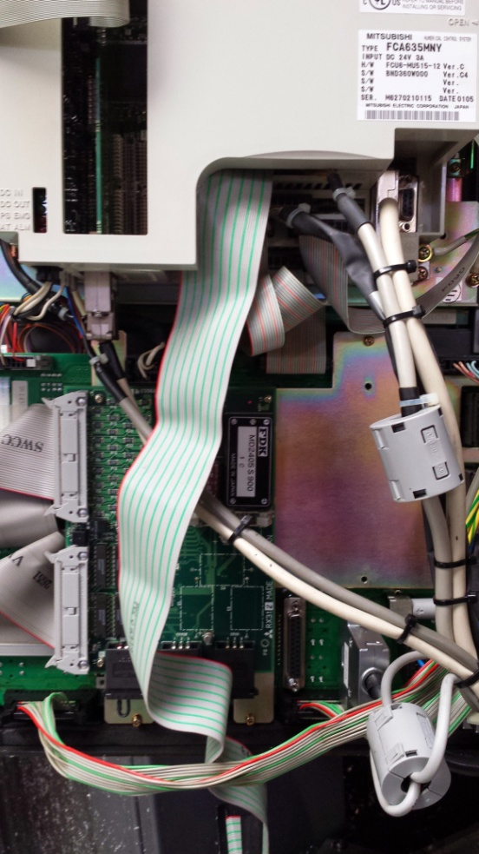  
Garder au moins une vis a ressort afin de visser le futur Bridge IDE to CF.

Connecteur câble de sonde de température

Vis pour dévisser la cage de disque

Cage de disque vide

Deuxième étape : Montage du Bridge IDE vers Compact Flash.  
Plaquer le Bridge contre le support métallique du pupitre au sein de l’espace de stockage en laissant le port de carte Compact Flash vers le haut afin de pouvoir remplacer aisément les cartes et le visser grâce à la vis gardée lors du dévissage de la cage disque originale.  
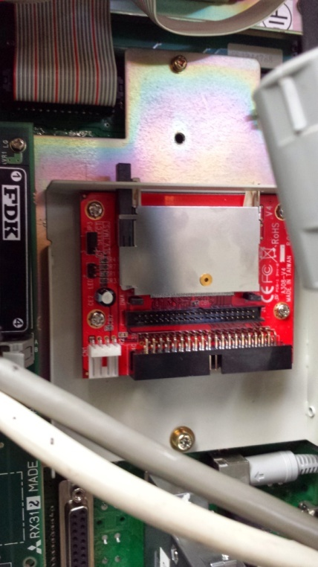  
Brancher la nappe IDE au préalable débranchée du disque dur, sur le port J1 du bridge CF en respectant les détrompeurs au sein du port.  
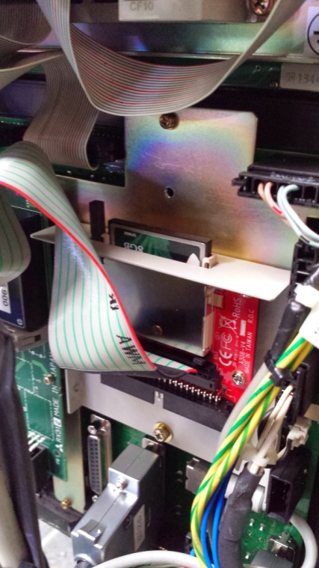

Troisième étape : Copie du disque Dur vers la carte Compact Flash grâce au robot de copie autonome.

Brancher le disque Source sur le port IDE 2,5’’ DISK1 et placer le tapis antistatique en dessous.  
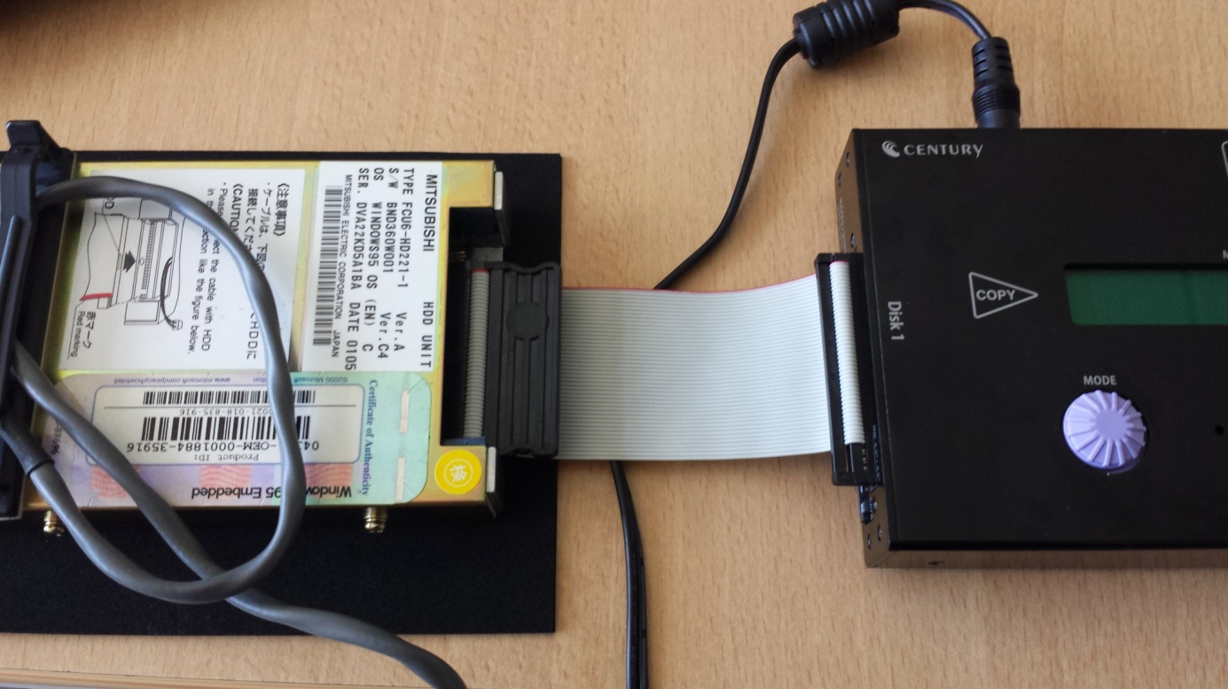  
Alimenter l’IDE-CF Bridge d’une compact Flash vide.  
Connecter le Port J1 du Bridge sur le port IDE 2,5’’ DISK2 et placer le tapis antistatique en dessous.  
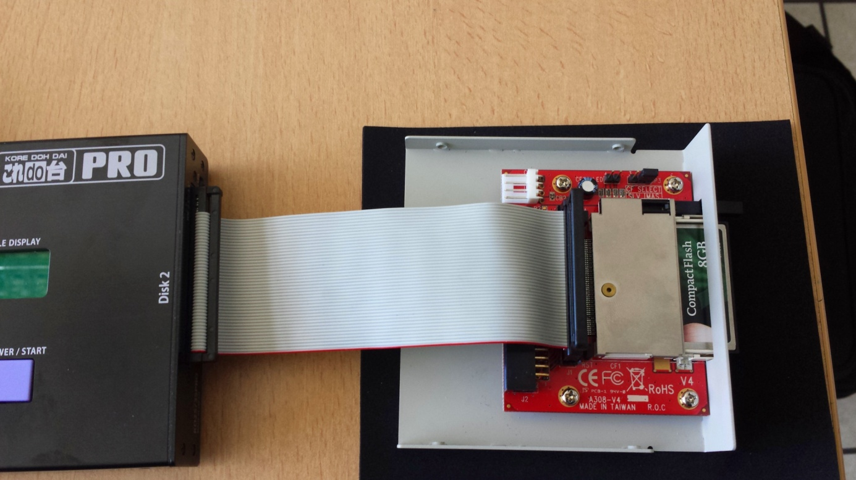  
Brancher l’alimentation du Robot autonome de copie.

Appuyer sur Power/Start pour allumer le Bot Autonome.  
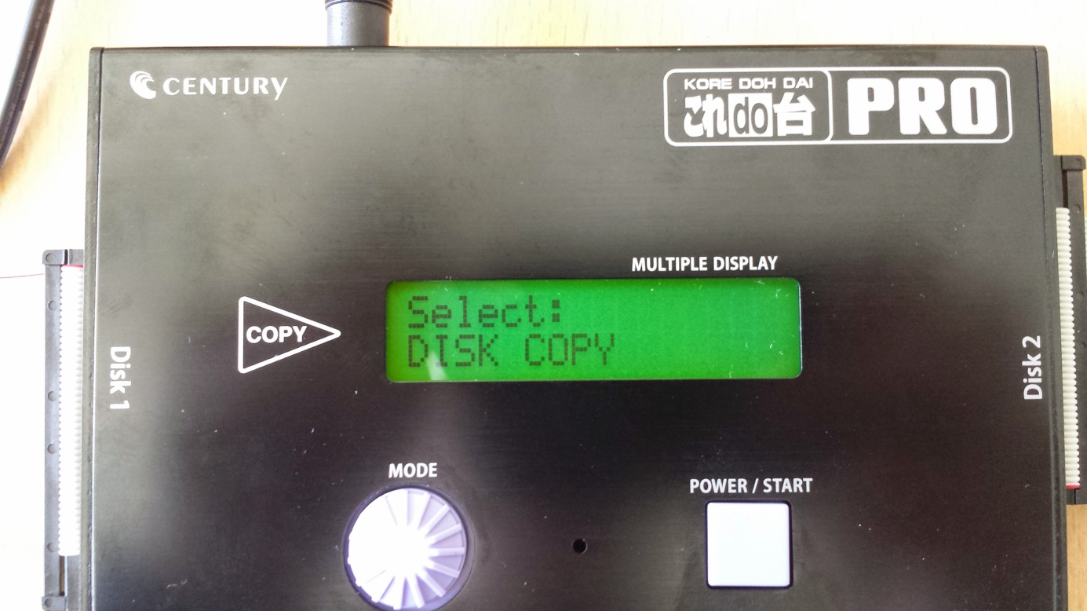  
Naviguer dans le menu grâce a la molette jusqu'à DISK COPY et valider par l’appui du bouton Power/Start  
  
Patienter durant l’initialisation de la copie.   
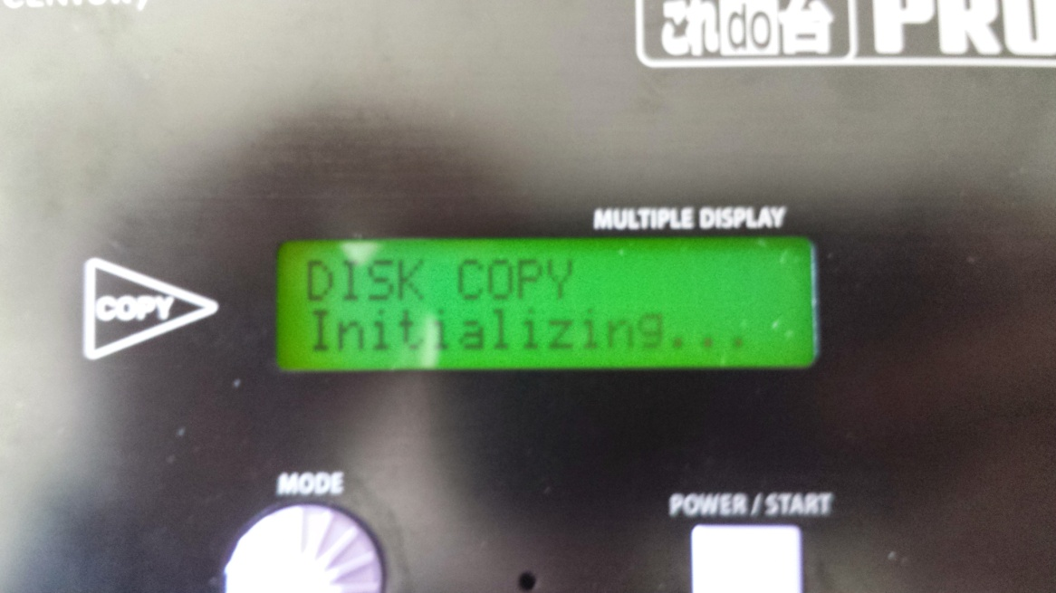  
8/Le Robot autonome peut vous avertir si jamais il y a une différence de capacité entre les deux supports de stockage ce qui est le cas entre un disque de type MITSUBISHI qui fait 5go d’espace disque tandis que les Compact Flash utilisés font 8GO.  
  
Dans ce cas, il vous faut choisir entre Continuer et Arrêter l’action, respectivement [CONTINUE] et [STOP], prenez la molette de gauche et positionnez les crochets sur CONTINUE si ce cas se présente.  
  
9/ Valider le lancement de la copie en ré-appuyant sur le bouton Power/Start  
10/Patienter durant la copie (Un peu plus d’une minute par Giga > 4 Giga ≈ 5-6 minutes)   
  
11/ Une fois la copie terminée, le Bot Autonome de copie émet un Bip sonore et s’éteint de lui-même si aucune erreur n’a été rencontrée.  
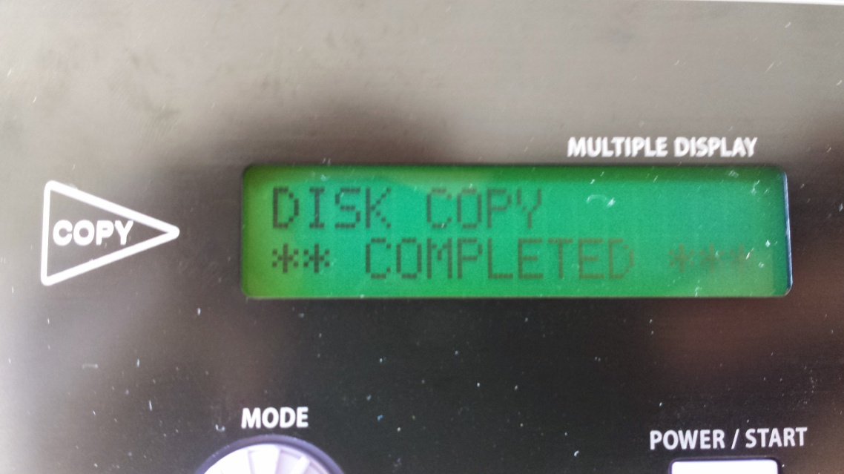

Quatrième étape : Copie du disque Dur vers la carte Compact Flash de secours grâce au robot de copie autonome.  
Respecter les mêmes consignes que pour la copie sur la carte Compact Flash destiné à tourner sur machine.  
  
Cinquième étape : Phases de test.  
  
Emmener les deux cartes Compact Flash pour les tests.  
Mettre la carte Compact Flash destinée à l’archivagedans le bridge précédemment installé.  
Fermer le pupitre en vissant les deux vis et passer l’interrupteur général de l’armoire électrique de la machine sur ON :   
  
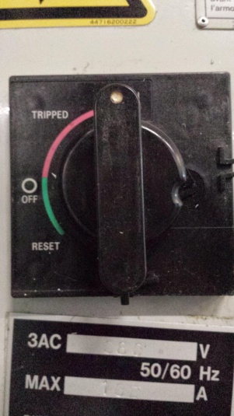  
  
Le bouton d’alimentation du pupitre devrait s’allumer en Vert (Sauf Machines UAP1), pressez donc ce bouton en effectuant un appui court :   
  
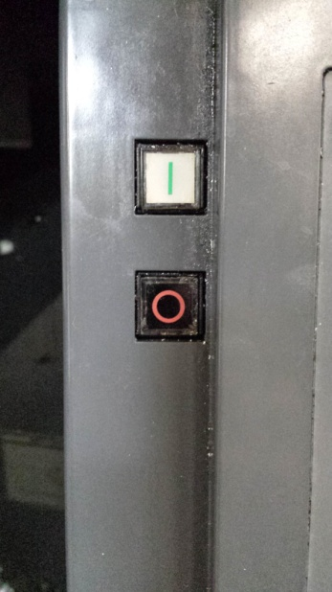  
  
Valider le bon fonctionnement de la machine par vérification du Boot sur l’OS :   
  
Le message : « Starting Windows 95… » valide le démarrage du système.  
Vous pouvez aussi prendre un petit temps après ce Test avec l’Opérateur de la machine pour vérifier après l’allumage complet du pupitre la présence des divers programmes dont il se sert.  
  
Eteindre la Machine par le bouton d’alimentation du pupitre, puis par l’interrupteur générale de l’armoire électrique.

Remplacer la carte Compact Flash destinée à l’archivage par celle qui est destinée à rester dans la machine.  
  
Fermer le pupitre, remettre l’interrupteur général sur ON, appuyer sur le bouton d’alimentation du pupitre.  
  
Valider le bon fonctionnement de la machine par vérification du Boot sur l’OS :   
  
Le message : « Starting Windows 95… » valide le démarrage du système.  
Vous pouvez aussi prendre un petit temps après ce Test avec l’Opérateur de la machine pour vérifier après l’allumage complet du pupitre la présence des divers programmes dont il se sert.

Boutons d’alimentation du pupitre

Sixième étape : Copie de la Compact Flash archivée vers une image disque à l’aide d’Acronis.  
  
***Partie SAUVEGARDE/***  
  
1/ Se procurer l’exécutif d’installation d’Acronis se trouvant dans F:\Logiciels & Service Pack\1-Logiciels\Acronis True Image ou (\\serv17\Informatique\Logiciels & Service Pack\1-Logiciels\Acronis True Image\2014)  
  
2/ Lancer l’installation du Soft par l’exécution du fichier ATIH2014_trial_fr-FR.exe  
  
3/ Brancher un Bridge contenant une carte Compact Flash de sauvegarde grâce à un Convertisseur USB vers IDE.  
  
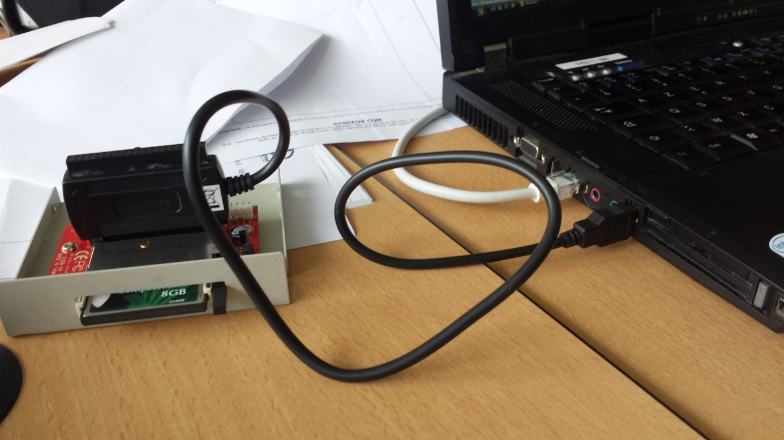  
  
4/ Lancer l’application à l’aide du raccourci sur votre bureau crée lors de l’installation du programme  
  
5/ Après avoir ouvert, une fenêtre s’ouvre, vous prenez connaissance des différents onglets du logiciel :   
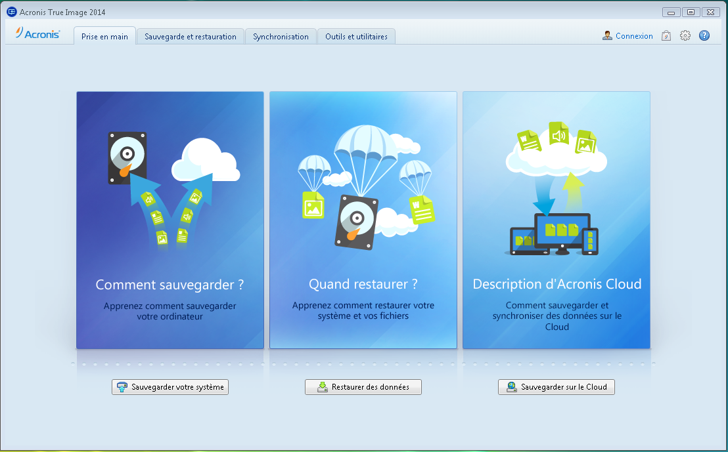Les onglets sont :   
- Prise en main (Ouvert par défaut au premier lancement)  
- Sauvegarde et restauration (l’onglet qui nous intéresse)  
-Synchronisation (Permet d’envoyer vos sauvegardes sur un service Cloud développé par Acronis)  
- Outils et utilitaires (Mettant à disposition divers outils, dont on ne se servira pas pour cette procédure)

Brancher le câble USB

Brancher en premier le port IDE

6/ Naviguez alors vers l’onglet Sauvegarde et restauration  
7/ Une fenêtre comme celle-ci se présente :  
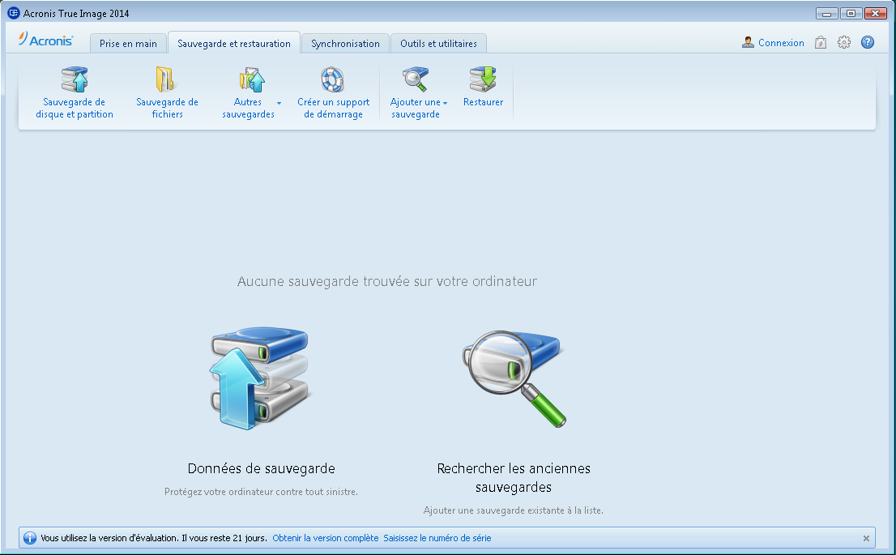

8/ Cliquez sur le bouton Sauvegarde de disque et partition se trouvant au sein de la cartouche en dessous des onglets  
9/ Une fenêtre s’ouvre vous demandant quels disques vous voulez sauvegarder ainsi que la destination du fichier image.  
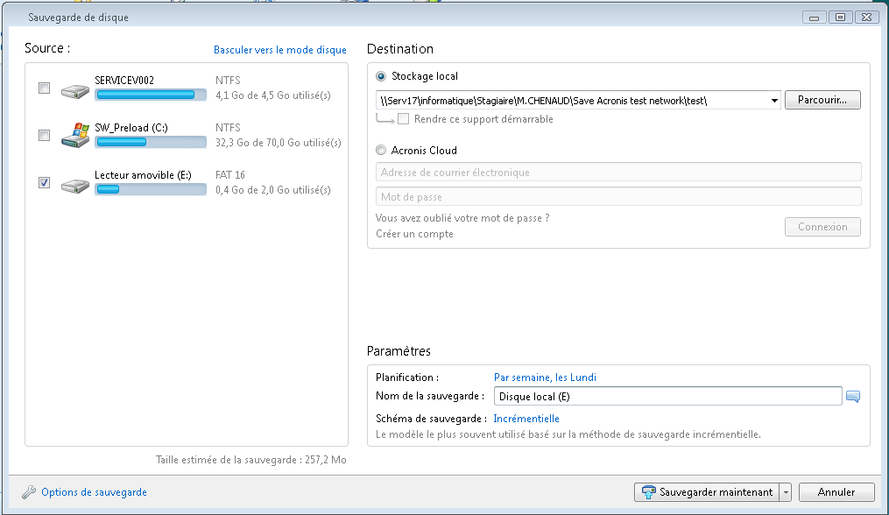  
Du coté source, choisissez quelle partition sauvegarder, pour les disques MAZAK ce sont les partitions de 2Go bien souvent, ne choisissez pas les partitions appartenant au disque local se trouvant sur votre ordinateur comme coché là-dessus. Du coté destination, choisissez votre dossier réseau attribué à la machine que vous êtes entrain de sauvegarder (Ou un support amovible, comme bon vous semble)   
Toujours au sein de cette fenêtre, vous avez une partie appelée « Paramètres », Cliquez sur Par Semaine, les Lundi, et choisissez, Ne Pas Planifier.  
Pareil pour Incrémentielle, choisissez dans la liste déroulante s’offrant à vous, «Complète» et valider.  
  
Vous pouvez cliquer sur Sauvegarder Maintenant, une fois tous ces réglages rentrés.  
  
10/ Une fois la sauvegarde lancée, Acronis affiche la progression de cette dernière au sein de l’onglet Sauvegarde et restauration comme ceci :   
  
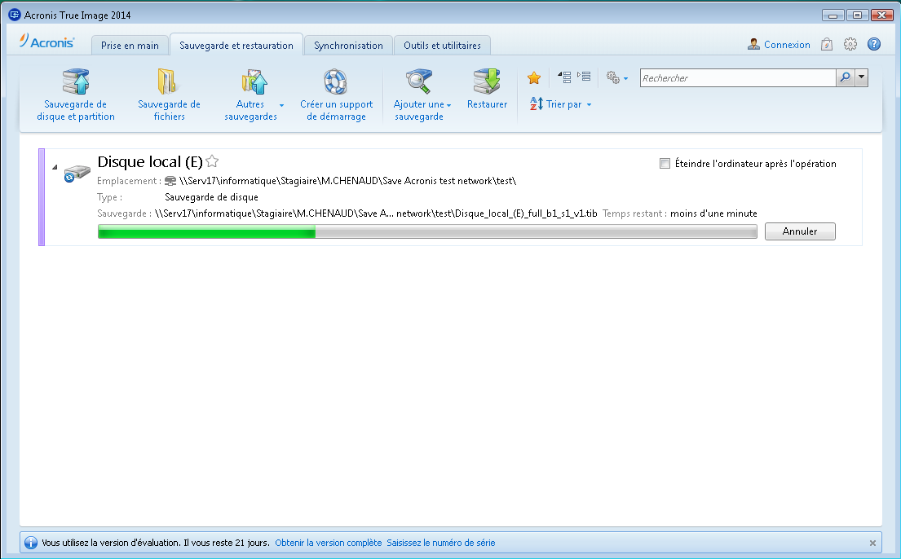

11/ Si tout c’est bien déroulé, vous n’avez aucun message, et la fenêtre ressemblera alors à cela :   
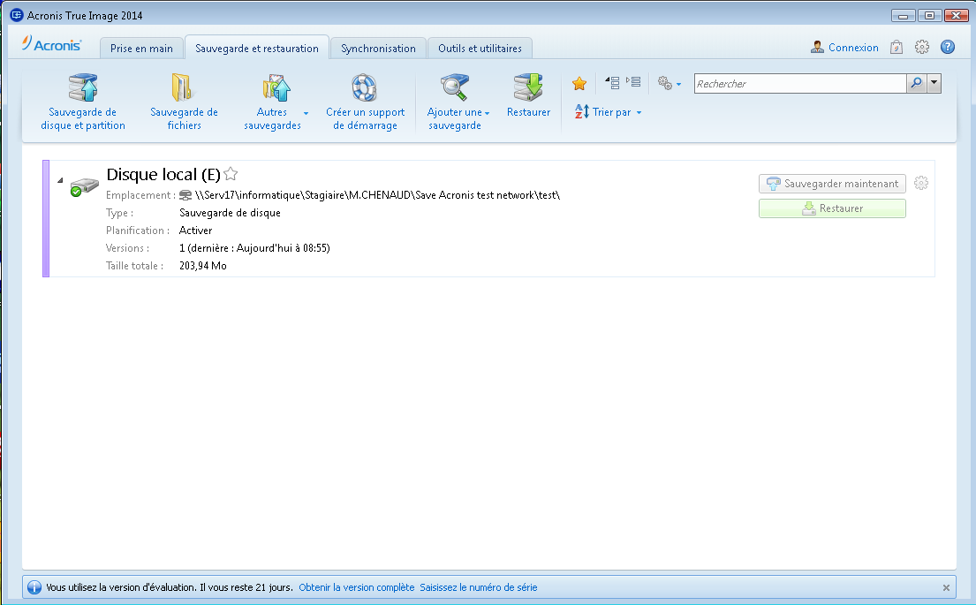  
  
Vous avez terminé la sauvegarde, passons maintenant à la restauration :

***Partie RESTAURATION/***  
  
1/ Dans la même fenêtre que tout à l’heure, vous avez pu remarquer la présence à chaque sauvegarde, du bouton «Restaurer », cliquez dessus.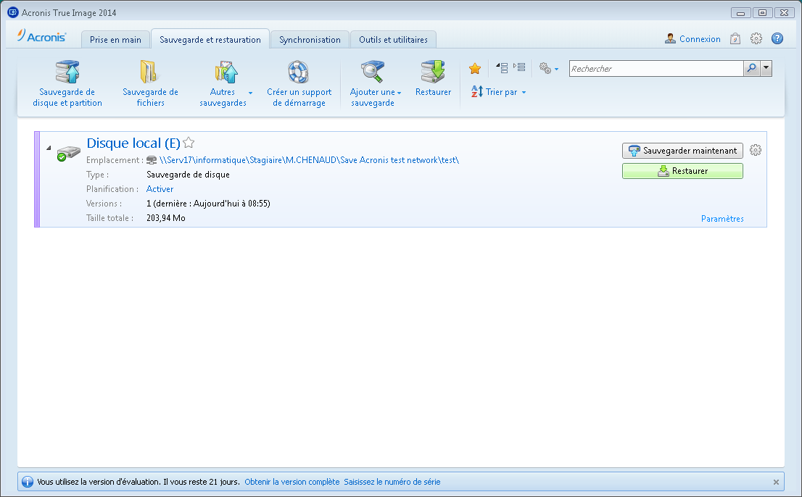  
  
2/ Une fenêtre apparaît alors, vous permettant de choisir sur quel partition/disque écrire la sauvegarde afin de restaurer la sauvegarde :   
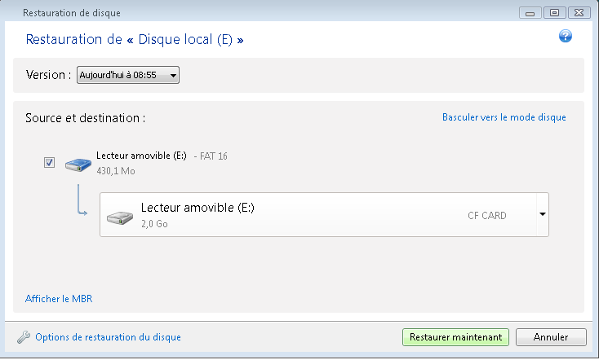  
3/ Cliquez sur : Afficher le MBR, le menu dévoile une case à cocher portant le nom de MBR, elle doit impérativement être cochée pour faire démarrer la machine sur son futur espace de stockage.  
Une fois cochée, elle dévoile une destination où le MBR va s’écrire, choisissez avec minutie le futur espace de stockage de la machine et non le disque local du PC que vous êtes entrain d’utiliser.  
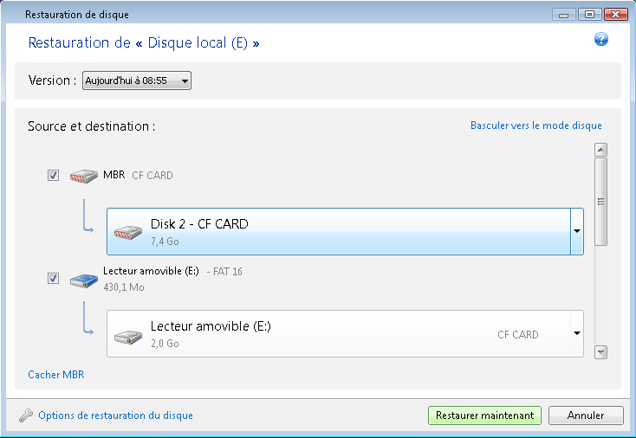  
4/Cliquez sur Restaurer maintenant une fois que tout est bien paramétré (Vérifier à deux reprises que le MBR est coché et qu’il concerne bien le futur espace de stockage de la machine.  
  
5/ Une boite de dialogue s’ouvre alors, contenant la progression de restauration.  
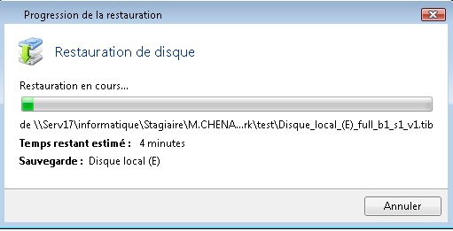  
6/ Une fois terminée, la boite de dialogue se ferme. Vous avez restauré avec succès l’image.

Etape Bonus : Procédure de comparaison de disque à l’aide du robot autonome.  
  
1/ Allumer le bot autonome de copie   
2/ Naviguer dans le menu jusqu'à DISK COMPARE et valider par l’appui du bouton Power/start  
3/ Patienter durant l’initialisation de la vérification  
4/ Valider le lancement de la vérification  
5/ Patienter pendant que le bot autonome compare les données du DISK 1 sur le DISK2 (Une minute par Giga / 4 Giga ≈ 4-5 minutes)   
6/ Si tout est OK, le Bot autonome émet un Bip sonore et s’éteins de lui-même. Dans le cas contraire, ils vous averti des différences entre les deux supports de stockage, si c’est le cas, reprendre à l’étape 3 de ce document.